様式第五号の二(第八条三十八の四関係)
(第1面)
二以上の事業者による産業廃棄物の処理に係る特例認定申請書
令和 年 月 日
茨城県知事 大井川 和彦 殿
申請者
住所 茨城県○○市〇〇町○○番地
名 称 親会社Ａ
代表者の氏名 代表取締役 茨城 太朗
電話番号 ○○○－○○○－〇〇〇〇

住所 茨城県○○市〇〇町○○番地
名 称 子会社Ｂ
代表者の氏名 代表取締役 茨城 次郎
電話番号 ○○○－○○○－〇〇〇〇

住所 〇〇県〇〇市〇〇町○○番地
名 称 子会社Ｃ
代表者の氏名 代表取締役 水戸 花子
電話番号 〇〇〇－〇〇〇－〇〇〇〇

廃棄物の処理及び清掃に関する法律第12条の7第1項の規定により、二以上の事業者による産業廃棄物の処理に係る特例の認定を受けたいので、関係書類及び図面を添えて申請します。
申請に係る収集、運搬又は処分を行う産業廃棄物の種類（当該産業廃棄物に自動車等破砕物、石綿含有産業廃棄物、水銀使用製品産業廃棄物又は水銀含有ばいじん等が含まれる場合は、その旨を含む。） | 汚泥、廃油、廃酸、廃アルカリ、廃プラスチック類、金  属くず、ガラスくず・コンクリートくず及び陶磁器くず  （水銀使用製品産業廃棄物を含む。）  特別管理産業廃棄物 廃酸、廃アルカリ
申請に係る収集、運搬又は処分の範囲（収集又は運搬にあっては、取り扱う産業廃棄物の種類及び積替え又は保管を行うかどうか、処分にあっては、処分の方法ごとに区分して取り扱う産業廃棄物の種類を記載すること。） | 【収集運搬】汚泥、廃油、廃酸、廃アルカリ、廃プラス  チック類、金属くず、ガラスくず・コンクリートくず及  び陶磁器くず（水銀使用製品産業廃棄物を含む。）  特別管理産業廃棄物 廃酸、廃アルカリ  【積替え保管】廃プラスチック類、金属くず、ガラスく  ず・コンクリートくず及び陶磁器くず（水銀使用製品産  業廃棄物を含む。）  【処分 破砕】廃プラスチック類、金属くず、ガラスく  ず・コンクリートくず及び陶磁器くず（水銀使用製品産  業廃棄物を含む。）
申請に係る収集、運搬又は処分を行う区域(他の都道府県知事等に申請する場合には、その旨も記載すること。) | 茨城県、○○県
※事務処理欄
(第2面)
統括して管理する事業者
(ふりがな)
名称
住所 親会社Ａ | 茨城県○○市〇〇町○○番地

収集、運搬又は処分を行う事業者
 | (ふりがな)  氏名 |  |  | 住所
 | 子会社Ｂ |  |  | 茨城県○○市〇〇町○○番地
 | 当該収集、運搬又は処分の用に供するすべての施設(積替え又は保管の場所を含む｡施設ごとに概要を記載すること。) |  |  | 積替え保管  茨城県〇〇市〇〇町〇〇番地  処分 破砕  茨城県△△市△△町△△番地
申請者のうちいずれか一の事業者(統括して管理する事業者)が保有する他の全ての事業者の議決権保有割合
 | 議決権を保有する一の事業者の名称 |  |  |  | 親会社Ａ
 | 他の全ての事業者の名称 |  |  |  | 当該一の事業者が保有する議決権保有割合
 | 子会社Ｂ  子会社Ｃ |  |  |  | 親会社Ａ １００％  親会社Ａ ９０％
統括して管理する事業者の役員又は職員の派遣状況(統括して管理する事業者が他の事業者の発行済株式の総数、出資口数の総数又は出資価額の総額を保有している場合は記載不要。)
 | (ふりがな)  氏名 | 性別 | 生年月日 |  |  | 本 籍
 | (ふりがな)  氏名 | 性別 | 役職名・呼称 |  |  | 住 所
 | (ふりがな)  氏名 | 性別 | 派 遣 先 名 称 |  |  | 派 遣 先 住 所
 | (ふりがな)  氏名 | 性別 | 派 遣 先 役 職 |  |  | 派 遣 先 住 所
 | 水戸 花子 | 男･女 | 昭和○年○月○日 |  |  | 茨城県〇〇市〇〇町〇〇番地
 | 水戸 花子 | 男･女 | 取締役 |  |  | ○○県〇〇市〇〇町〇〇番地
 | 水戸 花子 | 男･女 | 子会社Ｃ |  |  | 〇〇県〇〇市〇〇町○○番地
 | 水戸 花子 | 男･女 | 代表取締役 |  |  | 〇〇県〇〇市〇〇町○○番地
 |  | 男･女
(第3面)
発行済株式総数の100分の5以上の株式を有する株主又は出資口数若しくは出資の額の100分の5以上の口数若しくは額に相当する出資をしている者(統括して管理する事業者について、当該株主又は出資をしている者があるとき)
 | 発行済株式の総数 | １，０００株 |  |  | 出資の額 | １千万円
 | (ふりがな)  氏名又は名称 | 性別 | 生年月日 | 保有する株式の数又は出資の口数若しくは出資の金額 | 本籍
 |  |  |  | 割合 | 住所
 | 茨城 太郎 | 男･女 | 昭和11年  11月11日 | 450株 | 茨城県水戸市笠原町978番6
 |  |  |  | 45％ | 同上
 | 水戸 一男 | 男･女 | 昭和14年  4月4日 | 300株 | 茨城県鉾田市鉾田1367番地の3
 |  |  |  | 30％ | 茨城県水戸市三の丸１丁目5番38
 | 株式会社  茨城商会 | 男･女 | 代表取締役笠原 次子 | 200株
 |  |  |  | 20％  ■法人が株主の場合は代表者の役職と氏名を記入。  ■持株が100分の５未満の株主がいる場合には、記載例のように、その旨を記入してください。 | 茨城県水戸市笠原町978番25
 | 残りの株式は５％未満の株主が保有している。 | 男･女 |  |  | ■法人は本店所在地を記入。
 |  | 男･女
 |  | 男･女
備考
1 ※欄は記入しないこと。
2 「申請者」には、認定を受けようとする者のすべての者を記載すること。
3 各欄にその記載事項の全てを記載することができないときは、同欄に「別紙のとおり」と記載し、別紙を添付すること。
4 都道府県知事が定める部数を提出すること。
連絡先

名称 親会社Ａ

部署名 環境部 総務課

住所 茨城県○○市〇〇町○○番地

担当者の氏名 □□ □□

電話番号 ○○○－○○○－〇〇〇〇
※手数料欄

事 業 計 画 概 要 書
１．産業廃棄物の収集、運搬又は処分の内容
※ 収集運搬業、処分業の許可を受けている場合は、許可番号及び認定後の許可の取り扱いを記載してください。

収集運搬業 ００８０１○○○○○○
認定後も他社の産業廃棄物を収集運搬するため許可を更新する。

処分業 ００８２１○○○○○○
認定後も他社の産業廃棄物を処分するため許可を更新する。

親会社Ａ、子会社Ｂ及び子会社Ｃから排出される産業廃棄物（汚泥、廃油、廃酸、廃アルカ
リ、廃プラスチック類、金属くず、ガラスくず・コンクリートくず及び陶磁器くず（水銀使用製品産業廃棄物を除く。））については、子会社Ｂが収集運搬し、中間処理の委託先である〇〇株式会社（許可番号００８２１○○○○○○）又は△△サービス有限会社（許可番号００８４１○○○○○○）に搬入する。

親会社Ａ、子会社Ｂ及び子会社Ｃから排出される産業廃棄物（廃プラスチック類、金属くず、
ガラスくず・コンクリートくず及び陶磁器くず（廃蛍光ランプ 水銀使用製品産業廃棄物））に
ついては、子会社Ｂが収集運搬し、子会社Ｂの積替え保管施設（茨城県〇〇市〇〇町〇〇番地）での積替え保管の後、子会社Ｂの処分施設（茨城県△△市△△町△△番地）で破砕を行う。破砕後の残さについては、子会社Ｂが運搬し、〇〇株式会社（許可番号００８２１○○○○○○）に処理を委託する。

親会社Ａ、子会社Ｂ及び子会社Ｃから排出される特別管理産業廃棄物（廃酸、廃アルカリ）については、子会社Ｂが収集運搬し、中間処理の委託先である△△サービス有限会社（許可番号００８７１○○○○○○）に搬入する。

運搬車両 １０台
積替え保管施設 茨城県〇〇市〇〇町〇〇番地 保管面積：〇㎡
廃プラスチック類、金属くず、ガラスくず・コンクリートくず及び陶磁器くず
（廃蛍光ランプ 水銀使用製品産業廃棄物）） 保管容量：〇㎥（他社分○㎥）
作業時間 午前９時から午後５時まで

処分施設 破砕 茨城県県△△市△△町△△番地
廃プラスチック類、金属くず、ガラスくず・コンクリートくず及び陶磁器くず
（廃蛍光ランプ 水銀使用製品産業廃棄物））１０，０００本／日
作業時間 午前９時から午後５時まで
２．最終処分が終了するまでの一連の処理の行程
親会社Ａ、子会社Ｂ及び子会社Ｃ
本社、支店、工場、精錬所、発電所
子会社Ｂ（積替え保管施設）
（茨城県〇〇市〇〇町〇〇番地）
処理委託
〇〇株式会社
（許可番号００８２１○○○○○○）
又は
△△サービス有限会社
（許可番号００８４１○○○○○○）
（許可番号００８７１○○○○○○）
子会社Ｂ（処分施設 破砕）
（茨城県△△市△△町△△番地）
処理委託
〇〇株式会社（許可番号００８２１○○○○○○）
子会社Ｂが
収集運搬
子会社Ｂが運搬
子会社Ｂが運搬
廃プラスチック類、金属くず、ガラスくず・コンクリートくず及び陶磁器くず
（廃蛍光ランプ 水銀使用製品産業廃棄物）
【廃蛍光ランプ以外の産業廃棄物】汚泥、廃油、廃酸、廃アルカリ、廃プラスチック類、金属くず、ガラスくず・コンクリートくず及び陶磁器くず
【特別管理産業廃棄物】廃酸、廃アルカリ

３.処理施設の概要
車検証のとおり記載すること。
（１）運搬車両の一覧
 | 車両の形状 | 自動車登録番号又は車両番号 | 最大積載量  （kg） | 所有者又は使用者 |  | 備 考
１  船舶検査証のとおり記載してください。 | 脱着装置付コンテナ専用車 | 水戸 100  あ 11－11 | 3,800  [3,650] | （所有者）株式会社環境○○
２ | キャブオーバ  車検証のとおり記載し、「ユニック車」のような表記はしないこと。 | つくば 100  い 22－22 | 8,000 | （所有者）株式会社○○リース  （使用者）株式会社環境○○
３ |  | 運搬車両の賃貸借契約書や使用承諾書等が必要になる例としては、次のようなものがあります。  （なお、新規認定申請時のみ必要です。）  ①自動車検査証の使用者の氏名又は名称が申請者と異なる場合（申請者が法人の場合には、役員個人が使用者である場合も含む）  ②自動車検査証の使用者の氏名又は名称が「＊＊＊」となっており、かつ、所有者の氏名又は名称が申請者と異なる場合
４
５
６
７
８
９ | 船舶  （タンク船） | 第○○－○○○号 | 6,000 | ― |  | 第○○丸
１０
事務所の所在地 |  | 茨城県水戸市笠原町９７８番６
駐車場の所在地 |  | 茨城県水戸市笠原町９７８番２５
（２）その他の運搬に供する施設
運搬容器等の名称  産業廃棄物の収集運搬に容器を用いる場合には、記載漏れがないようにしてください。 |  | 用 途 | 容 量 |  | 備 考
コンテナ |  | 木くず、ガラスくず・コンクリートくず・陶磁器くず（＊3） | 産業廃棄物の収集運搬に容器ごとの個数等の情報を記載してください。  ○㎥ |  | ○個
フレコンバッグ |  | がれき類（＊4） | ○㎥ |  | ○袋
オープンドラム缶 |  | 汚泥（＊4） | ○㎥ |  | ○個
廃蛍光灯回収用プラダン箱 |  | 廃プラスチック類（＊6）、ガラスくず・コンクリートくず・陶磁器くず（＊6）、金属くず（＊6） | ○㎥ |  | ○箱
耐水性プラスチック袋 |  | 汚泥（＊4） | ○㎥ |  | ○枚  二重梱包する。
（＊3）は石綿含有産業廃棄物を除く、（＊4）は石綿含有産業廃棄物を含む、（＊6）は水銀使用製品産業廃棄物を含む。
汚泥（石綿含有産業廃棄物を含む）については、飛散及び流出の防止のため、排出時に措置した耐水性のプラスチック袋等による二重こん包の状態のまま運搬する必要があります。そのため、収集運搬過程において、プラスチック袋等が破損した場合に備えるため、申請者においてもプラスチック袋等を用意し、その写真を提出してください。

４.積替え保管施設

所在地 |  | 茨城県○○市○○町１２３４
面積 |  | ○○○㎡
積替え保管を行う産業廃棄物の種類
番号 | 産業廃棄物  の種類 |  | 搬入者 | 搬出者 | 主な  搬出先 |  | 主な  排出元 | 主な  品名 | １日あたりの平  均的な搬出入量
１ | 廃プラスチック類、金属くず、ガラスくず・コンクリートくず及び陶磁器くず（水銀使用製品産業差廃棄物） |  | 自社  他社 | 自社  他社 | 子会社Ｂ |  | 親会社Ａ、子会社Ｂ、子会社Ｃ | 廃蛍光管ランプ | 搬入：○○t  搬出：○○t
２ |  |  | 自社  他社 | 自社  他社 |  |  |  |  | 搬入：  搬出：
３ |  |  | 自社  他社 | 自社  他社 |  |  |  |  | 搬入：  搬出：
４ |  |  | 自社  他社 | 自社  他社 |  |  |  |  | 搬入：  搬出：
５ |  |  | 自社  他社 | 自社  他社 |  |  |  |  | 搬入：  搬出：
６ |  |  | 自社  他社 | 自社  他社 |  |  |  |  | 搬入：  搬出：
７ |  |  | 自社  他社 | 自社  他社 |  |  |  |  | 搬入：  搬出：
８ |  |  | 自社  他社 | 自社  他社 |  |  |  |  | 搬入：  搬出：
９ |  |  | 自社  他社 | 自社  他社 |  |  |  |  | 搬入：  搬出：
10 |  |  | 自社  他社 | 自社  他社 |  |  |  |  | 搬入：  搬出：
保管上限：１．５ｍ |  |  |  |  |  | 屋外保管上限：なし

５ 処分施設
施設の設置場所
施設の種類 | 産業廃棄物の種類 | 処理能力 | 設置  年月日 | 施設許可  番号 | 施設許可  年月日
茨城県△△市△△町△△番地
粉砕 | 廃プラスチック類、金属くず、ガラスくず・コンクリートくず及び陶磁器くず（水銀使用製品産業差廃棄物） | １０，０００本  ／日 | H□.□.□ | □－□－□ | H○.○.○

６．産業廃棄物を生ずる事業場の名称及び所在地

法人名称 | 事業所名称 | 所 在 地
親会社Ａ | 本社 | 茨城県○○市〇〇町○○番地
〃 | ○○支店 | 茨城県○○市〇〇町○○番地
〃 | ○○工場 | 茨城県○○市〇〇町○○番地
子会社Ｂ | 本社 | 茨城県○○市〇〇町○○番地
〃 | ○○支店 | 茨城県○○市〇〇町○○番地
〃 | ○○精錬所 | 茨城県○○市〇〇町○○番地
子会社Ｃ | 本社 | 〇〇県〇〇市〇〇町○○番地
〃 | ○○工場 | 〇〇県〇〇市〇〇町○○番地

７．収集、運搬又は処分を行う産業廃棄物の１年間の数量

収集、運搬 |  | 処 分
産業廃棄物の種類 | 数 量 | 産業廃棄物の種類 | 数 量
汚泥 | ○○t
廃油 | ○○ℓ
廃酸 | ○○ℓ
廃アルカリ | ○○ℓ
廃プラスチック類 | ○○t
金属くず | ○○t
ガラスくず・コンクリートくず及び陶磁器くず | ○○t
特管 廃酸 | ○○ℓ
特管 廃アルカリ | ○○ℓ
廃プラスチック類、金属くず、ガラスくず・コンクリートくず及び陶磁器くず  （廃蛍光ランプ 水銀使用製品産業廃棄物） | ○○本 | 廃プラスチック類、金属くず、ガラスくず・コンクリートくず及び陶磁器くず  （廃蛍光ランプ 水銀使用製品産業廃棄物） | ○○本

8.産業廃棄物の処分に伴い生ずる廃棄物の種類、性状、処理方法及び数量
処理後物の種類、性状 | 搬出者 | 搬出先の名称・所在地 | 処理方法 | 数量
廃プラスチック類 | 自己・他社 | ○○㈱ | ○○ | ○○t
金属くず | 自己・他社 | ○○㈱ | ○○ | ○○t
ガラスくず・コンクリートくず及び陶磁器くず | 自己・他社 | ○○㈱ | ○○ | ○○t
 | 自己・他社
 | 自己・他社
 | 自己・他社
 | 自己・他社
 | 自己・他社
 | 自己・他社
 | 自己・他社

９．再生品の種類ごとの数量
再生品の種類 | 数 量 | 再生品の種類 | 数 量
なし

10.熱回収量
なし
11.産業廃棄物の収集、運搬又は処分を統括して管理する体制及び収集、運搬又は処分を当該二以上の事業者以外の者に委託する場合にあっては、受託者と締結する委託契約の内容及び当該受託者に交付する管理票に関する事項
※ 委託契約書の写し又は委託契約書案、委託先の許可証の写しを添付してください。

（１）産業廃棄物の収集、運搬又は処分を統括して管理する体制
親会社Ａが、認定申請に係る産業廃棄物の収集、運搬又は処分を統括して管理する。統括管
理を行う担当部課は、親会社Ａ環境部総務課とする。

（２）収集、運搬又は処分を当該二以上の事業者以外の者に委託する場合にあっては、受託者と締結する委託契約の内容及び当該受託者に交付する管理票に関する事項

① 受託者と締結する委託契約の内容
委託契約書（案）は別添のとおり

② 受託者に交付する管理票に関する事項
管理票交付者は、親会社Ａ、子会社Ｂ及び子会社Ｃの三社連名とする。
親会社Ａ本社は環境部総務課、〇〇支店は総務課、〇〇工場は庶務課の社員が交付担当者と
なる。

子会社Ｂ本社は総務部総務課、〇〇支店は総務課、〇〇精錬所は庶務課の社員が交付担当者
となる。

子会社Ｃ本社は庶務課、〇〇工場は庶務担当の社員が交付担当者となる。

12.産業廃棄物の収集、運搬又は処分以外の産業廃棄物の処理を行う場合にあっては、当該産業廃棄物と区分して処理するために必要な措置の内容
※ 施設配置図を添付してください。

積替え保管施設では、施設配置図のとおり、既存の廃蛍光ランプ（廃プラスチック類、金属くず、ガラスくず・コンクリートくず及び陶磁器くず（水銀使用製品産業廃棄物））の保管場所〇㎥の横に仕切りを設けて特例認定用の〇㎥の廃蛍光ランプ（廃プラスチック類、金属くず、ガラスくず・コンクリートくず及び陶磁器くず（水銀使用製品産業廃棄物））の保管場所を新たに設置する。

処分施設では、施設配置図のとおり、既存の処理前廃蛍光ランプ（廃プラスチック類、金属くず、ガラスくず・コンクリートくず及び陶磁器くず（水銀使用製品産業廃棄物））の保管場所〇㎥の横に仕切りを設けて特例認定用の〇㎥の処理前廃蛍光ランプ（廃プラスチック類、金属くず、ガラスくず・コンクリートくず及び陶磁器くず（水銀使用製品産業廃棄物））の保管場所を新たに設置する。

破砕処理については、毎週金曜日の午後４時から午後５時までを特例認定用の廃蛍光ランプ（廃プラスチック類、金属くず、ガラスくず・コンクリートくず及び陶磁器くず（水銀使用製品産業廃棄物））を専用時間帯として処理を行う。

処理後はオープンドラムに入れ、蓋をした状態で搬出まで施設内で保管する。

処理後物の保管場所は、施設配置図のとおり、現在、〇〇㎥の内にオープンドラム１０本保管できるが、その内の１本分に仕切りを設けて特例認定用の処理後物の保管場所〇㎥とその他の保管場所〇㎥とする。

誓 約 書

申請者のうち当該申請に係る産業廃棄物の収集運搬又は処分を行う者は、廃棄物の処理及び清掃に関する法律第14条第５項第２号イからニまで及びへに適合しない者であること並びに廃棄物の処理及び清掃に関する法律施行規則第８条の38の３第８号に適合する者であることを誓約します。

令和○○年○○月○○日

茨城県知事 大井川 和彦 殿

申請者
住所 茨城県○○市〇〇町○○番地
名称 子会社Ｂ
代表者氏名 代表取締役 茨城 次郎
電話番号 ○○○－○○○－〇〇〇〇

※申請者のうち当該申請に係る産業廃棄物の収集、運搬又は処分を行う事業者が作成すること。

役員・株主・政令使用人名簿

法 人 名 | 子会社Ｂ
（ふりがな）  氏 名 | 性別 | 生年月日 | 本 籍
（ふりがな）  氏 名 | 性別 | 役職名・呼称等 | 住 所
茨城 次郎 | 男･女 | 昭和○年○月○日 | 茨城県○○市〇〇町○○番地
茨城 次郎 | 男･女 | 代表取締役 | 茨城県○○市〇〇町○○番地
水戸 太郎 | 男･女 |  | 茨城県○○市〇〇町○○番地
水戸 太郎 | 男･女 |  | 茨城県○○市〇〇町○○番地
日立 次郎 | 男･女 |  | 茨城県○○市〇〇町○○番地
日立 次郎 | 男･女 |  | 茨城県○○市〇〇町○○番地
土浦 三郎 | 男･女 |  | 茨城県○○市〇〇町○○番地
土浦 三郎 | 男･女 |  | 茨城県○○市〇〇町○○番地
親会社Ａ | 男･女
親会社Ａ | 男･女 | 株主１００％ | 茨城県○○市〇〇町○○番地
※ 申請をする全ての事業者について、同様に記載する。ただし、親会社Ａについては、様式第五号の二第３面に記載した株主等以外の該当者を記載する。

様式第五号の三(第8条の三十八の五第五項関係)
特例認定に係る産業廃棄物の処理の開始に要する資金の総額及びその資金の調達方法
内 訳 |  |  | 金 額（千円）
資金の総額 |  |  | 既存の車両及び施設を使用するため、新たな設備投資は不要である。
 |  | 土地
 |  | 事務所
 |  | 収集運搬車両
 |  | 積替保管施設
 |  | 処理施設
調  達  方  法 | 自己資金
調  達  方  法 | 借入金
調  達  方  法 | （借入先名）
調  達  方  法 | その他
調  達  方  法 | 増資
備考 内訳欄の事項については、事業計画に応じ適宜変更すること

運 搬 車 両 の 写 真

自動車登録番号又は車両番号 |  | 水戸１００ い ００―００
前 面 写 真 | 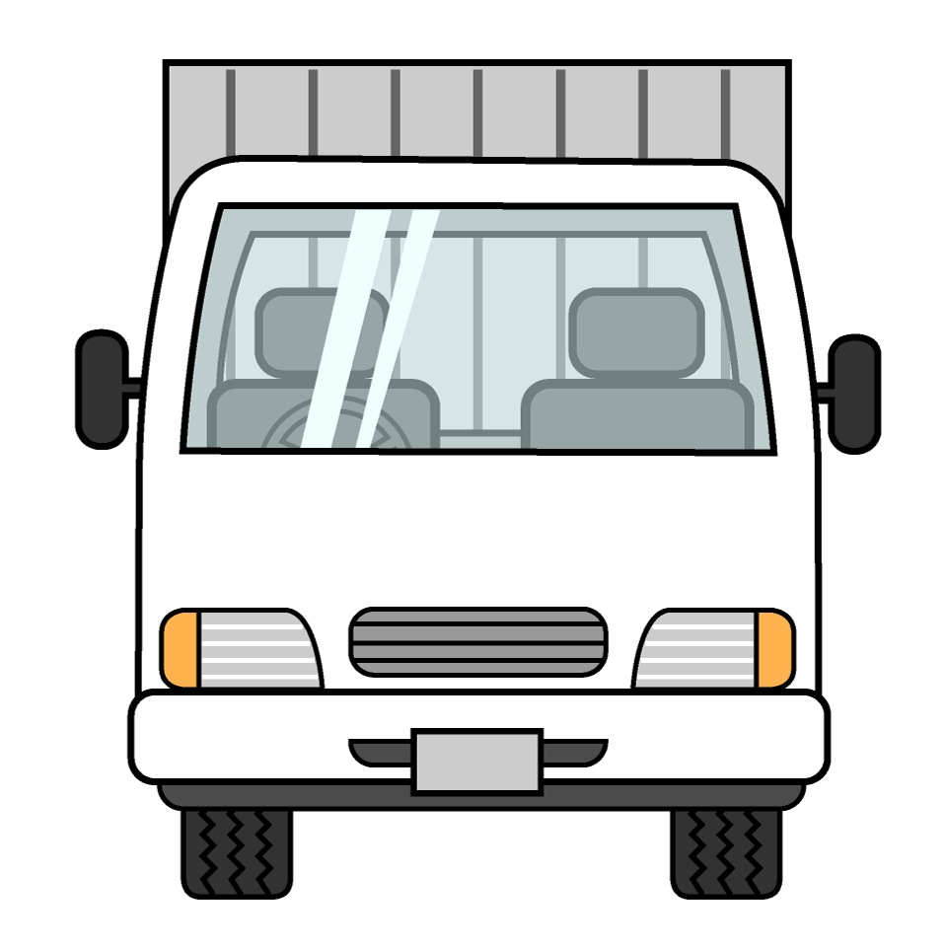  注意事項  ・車両の前面（真正面）を全体が写るように撮影。  ・ナンバープレートを確認できるもの。  ・写真はカラーとすること  ・脱着装置付コンテナ専用車の場合はコンテナを積載した状態の写真を添付すること  ・トラクタ、セミトレーラ（トレーラ等は後方のナンバーを撮影）については各１台として提出すること
側 面 写 真 | 注意事項  ・車両の側面（真横）を全体が写るように撮影。  ・名称等の車体の表示を確認できるもの。  ・不正改造車両（さし枠等）を使用しないこと。  ・脱着装置付コンテナ専用車の場合はコンテナを積載した状態の写真を添付すること  ・写真はカラーとすること（画像データをカラー印刷したものも可）  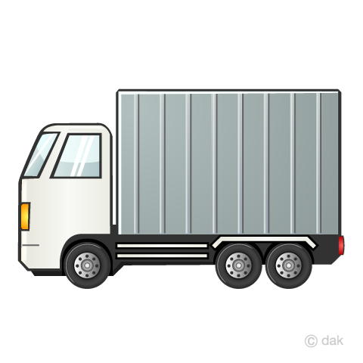  産業廃棄物収集運搬車  茨城産廃株式会社  ○○○○○○号  ・既に許可を有している場合には車体の表示も確認できるように撮影すること。  ①「産業廃棄物収集運搬車」  車体の表示事項 ②「会社名（事業者名）」  ③「固有番号（許可番号の下６桁）」  ※車体の表示が読み取れない場合には、  表示部分を拡大した写真も添付すること
  撮影 | 令和○年□□月□□日
運 搬 船 舶 の 写 真

船 名
前 面 写 真 | 注意事項  ・船舶の前面（真正面）を撮影すること。  ・写真はカラーとすること（画像データをカラー印刷したものも可）
側 面 写 真 | 注意事項  ・船舶の側面（真横）を撮影すること。  ・写真はカラーとすること（画像データをカラー印刷したものも可）

運 搬 容 器 の 写 真

運搬容器等の名称 | コンテナ | 用途 | がれき類（＊4）、ガラスくず・コンクリートくず・陶磁器くず（＊1）（＊3）
撮影 | 年 月 日

注意事項
・容器の全体が写るように撮影すること
・蓋付きの容器の場合には、蓋や留め金が見えるように撮影する
こと
・実物を撮影すること
・同じ容器が複数ある場合には、そのうちの１つを撮影すること

運搬容器等の名称 | フレコンバッグ | 用途 |  | がれき類（＊4）
撮影 | 年 月 日

注意事項
・容器の全体が写るように撮影すること
・蓋付きの容器の場合には、蓋や留め金が見えるように撮影する
こと
・実物を撮影すること
・同じ容器が複数ある場合には、そのうちの１つを撮影すること

（＊1）は自動車等破砕物を除く、（＊3）は石綿含有産業廃棄物を除く、（＊4）は石綿含有産業廃棄物を含む。

主たる事務所の付近の見取図
所在地の住所を記載すること

所 在 地 茨城県水戸市笠原町978番6

見 取 図
・住宅地図の貼付でも可
・インターネットから入手した地図の貼付でも可
・複数の主たる事務所がある場合はそれぞれの見取図を貼付すること
・事務所、事業所の近くに目印となる建物等がある場合は名称を記載すること

駐車場付近の見取図
土地登記簿や賃貸借契約書の地番と住居表示が異なる場合には、括弧書き等で併記すること。

所 在 地 茨城県水戸市笠原町978番25
面 積 500㎡
所在地の住所及び面積を記載すること

見 取 図
・住宅地図の貼付でも可
・インターネットから入手した地図の貼付でも可
・車庫が複数ある場合はそれぞれの見取図を貼付すること
・事務所、事業所の近くに目印となる建物等がある場合は名称を記載すること

駐車場内配置図
注意事項
・車庫内部の配置図を記載すること
・建屋などがあれば記載すること
・車庫が複数ある場合はそれぞれの配置図を貼付すること
・駐車スペースを四角等で分かるように記入すること（車両台数分）

（記載例）
車両
車両
事
務
所
県道○号

施設の付近の見取図
所在地の住所を記載すること
茨城県水戸市○○町○○番地
面 積 1,000平方メートル

見 取 図
注意事項
・住宅地図の貼付でも可
・インターネットから入手した地図の貼付でも可
・施設が複数ある場合はそれぞれの見取図を貼付すること
・事務所、事業所の近くに目印となる建物等がある場合は名称を記載すること

施設内配置図
注意事項
・施設内部の配置図を記載すること
・入り口、建屋などがあれば記載すること
・施設が複数ある場合はそれぞれの配置図を貼付すること
・破砕機、焼却炉等の施設の配置場所を明確に示すこと

認定証等の受取希望媒体の意向確認書

申請日 令和 年 月 日

住所 茨城県○○市〇〇町○○番地
名 称 親会社Ａ
代表者の氏名 代表取締役 茨城 太朗
電話番号 ○○○－○○○－〇〇〇〇

住所 茨城県○○市〇〇町○○番地
名 称 子会社Ｂ
代表者の氏名 代表取締役 茨城 次郎
電話番号 ○○○－○○○－〇〇〇〇

住所 〇〇県〇〇市〇〇町○○番地
名 称 子会社Ｃ
代表者の氏名 代表取締役 水戸 花子
■変更申請の場合には認定番号を記載。
■新規では認定番号は不要。

電話番号 ○○○－○○○－〇〇〇〇

認定番号 第 ００８０１Ｓ○○○○号

二以上の/事業者による産業廃棄物の一体的処理の認定に係る交付物（認定証等）の受取媒体については、以下のとおりとします。
電子交付は記載のメールアドレス宛に許可証のPDFデータを送付します。

受取希望媒体  （希望する方に☑） | □ 紙 | ☑ 電子
メールアドレス  （電子交付を希望の場合のみ記入） | ＊＊＊＊＊＠＊＊＊＊＊＊
＜備考＞
・ 電子交付を受け取ることのできる機器はパソコンのみとなります。
スマートフォンやタブレットでは受け取ることができません。
・ 行政書士等の代理人を通じて申請を行う場合、代理人の方が電子交付による認定証等の受領を希望する場合には、代理人の方のメールアドレスを記載願います。
- 申請から許可決定までの間に交付方法に係る意思が変わった場合（紙⇔電子）について、当初電子交付を希望していた場合に、後から紙交付に変更した場合、実費相当額（150円）をお支払いいただくことで対応いたしますが、当初紙交付を希望していた場合に、後で電子交付に希望した場合、既に納められた手数料を返還することはできません。
・ 認定証等の交付後には、交付方法の変更に応じることはできません。

政令使用人証明書

令和 年 月 日

茨城県知事 大井川 和彦 殿

住 所 茨城県水戸市笠原町978番６
申 請 者 茨城産廃株式会社
氏 名 代表取締役 茨城 太郎
（法人は名称及び代表者）

下記のものは、当社の使用人であって、廃棄物の収集若しくは運搬の業に係る契約を締結する権限を有するものの代表者であり、廃棄物の処理及び清掃に関する法律施行令第６条の10に規定する政令使用人であることを証明します。

記

氏名 水戸 二郎
本籍地 茨城県鉾田市鉾田1367番地の３
住所 茨城県鉾田市鉾田1367番地の３
生年月日 昭和42年６月25日
役職 営業部長
以上

組織図
茨城産廃株式会社
代表取締役
茨城 太郎

営業部長
水戸 二郎

廃棄物処理業務

申請者名（ ）

１ 損失の理由及び改善計画書
コロナ禍の不景気に伴い、取引が減った。
○○や××等の設備投資をした結果、第○期において赤字を計上した。

第○期から○○の見直すことにより、経費削減を行っていく。
第○期から改善策として○○を実施することで、第○期から繰越損失
の解消が見込める。
■繰越損失が発生した主な理由を記載してください。
■事業改善の具体策、今後の見通し（現に改善中の場合は、これまでの効果、今後の見通し）場度を記載してください。

２ 五カ年の収支計画書 単位：

（五カ年の収支計画）
会計年度
売上高
売上原価
販売費及び
一般管理費
営業利益
営業外収益
営業外費用
経常利益
特別利益
特別損失
法人税充当額
当期純利益
※ 損失の理由及び改善計画書、五カ年の収支計画書は、特定の条件に該当した場合のみ提出が必要となります。
詳細については、許可申請書及び添付書類についてのご案内をご確認ください。
直前期の繰越利益剰余金 円

＜経理的基礎に係る書類の作成上の留意点＞

○ 損失の理由について
・ 損失が発生した会計年度、理由及び金額等について具体的に記入してください。
（記載例.「コロナ禍の不景気に伴い、取引が減った」、「○○や××等の設備投資をした結果、一時的に赤字が出た」等）
・ 特別損失（貸倒損失、固定資産売却損等）による場合は、当該特別損失が発生した会計年度、理由及び金額等を記入してください。また、今後の発生の見込みを記入してください。

○ 改善計画について
・ 直前期の実績を踏まえて、講じる改善計画の内容を具体的に記入してください。
・ 改善策が経費削減なのであれば、削減する経費の費目、削減金額、削減の方法等を具体的に記入してください。「経営努力により諸費用を削減する」というような抽象的な説明は避けてください。
（記載例.「第○期から○○の見直すことにより、経費削減を行っていく」、「第○期から改善策として○○を実施することで、第○期から繰越損失の解消が見込める」）
・ 負債の内訳に役員からの借入れがある場合には、確定申告に使用した借入金の内訳書の写しを添付し、具体的な借入額を記入してください。

○ 五カ年の収支計画書について
・ 単位については、「円」「千円」など適宜記入してください。
・ 直前３期分の実績と五カ年の収支計画が大幅に乖離している場合には、別途説明資料の提出を求める場合があります。
・ 売上高は、売上高の合計額だけでなく、産業廃棄物処理業、その他主要事業の売上高の内訳についても記入してください。
・ 売上原価は、合計額だけではなく、主要な費目、削減予定の経費の内訳についても記入してください。
・ 販売費及び一般管理費は、合計額だけではなく、主要な費目、削減予定の経費についても記入してください。
・ 様式の行数が不足する場合には、適宜行を追加して使用してください。

※ 債務超過が多額であり、かつ、直前３年間の実績、損失の理由及び改善計画の内容を踏まえ、経理的基礎を有していることが確認できない場合等は、更なる追加書類を提出していただく場合があります。ご不明な点がある場合には、廃棄物規制課宛、事前にお問い合わせください。

